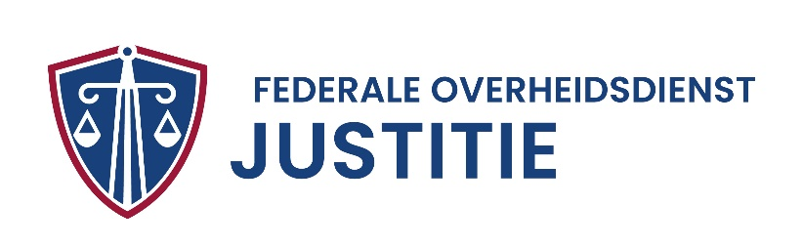
AANVRAAGFORMULIER UITTREKSEL STRAFREGISTER
NATUURLIJKE PERSOON

Bezorg ons per post of via een e-mail aan strafregister@just.fgov.be onderstaand formulier + een scan (PDF) of kopie van uw identiteitskaart of paspoort.
Doe dit enkel als u NIET bent ingeschreven in het bevolkingsregister van een Belgische gemeente. Bent u wel ingeschreven in een Belgische gemeente, vraag dan het uittreksel aan bij het gemeentebestuur van uw woonplaats.

OPGELET: Gelieve ALLE velden in te vullen.
Onvolledige aanvragen kunnen we niet behandelen.

Rijksregisternummer (indien gekend)
Naam en voorna(a)m(en)
Geboortedatum
Geboorteplaats
Uw huidig adres
Reden van uw aanvraag
Bv. sollicitatie, wapenvergunning …
Land waarvoor het uittreksel bestemd is
Vermelding of een specifiek uittreksel voor gereglementeerde activiteiten vereist is ⁽¹⁾
Taal waarin u het uittreksel wil ontvangen ⁽²⁾
Wil u het uittreksel digitaal (via ebox of e-mail) of per gewone post ontvangen? ⁽³⁾
Moet uw uittreksel geapostilleerd of gelegaliseerd worden? ⁽⁴⁾
Wenst u een Europees vertaalformulier? ⁽⁵⁾
VERPLICHTE BIJLAGEN | Scan (PDF) of kopie van uw identiteitskaart of paspoort

(1) Zie https://justitie.belgium.be/sites/default/files/lijst_5961_verkort.pdf
(2) Gelet op de taalwetgeving kan een uittreksel enkel in het Nederlands, Frans of Duits worden afgeleverd.
(3) Opgelet: om veiligheidsredenen versturen we enkel blanco uittreksels per e-mail.
(4) In dit geval sturen we het uittreksel door naar de FOD Buitenlandse Zaken. Zij zullen u dan contacteren. Zie https://diplomatie.belgium.be/nl/legalisatie-van-documenten/zoekcriteria-legalisatie
(5) In dit geval moet u het uittreksel niet laten vertalen door een beëdigd vertaler. U kan het EU-vertaalformulier enkel aanvragen als:
- u de Belgische nationaliteit heeft,
- het uittreksel dat u opvraagt blanco is,
- het uittreksel bestemd is voor gebruik in een ander Europees land.

